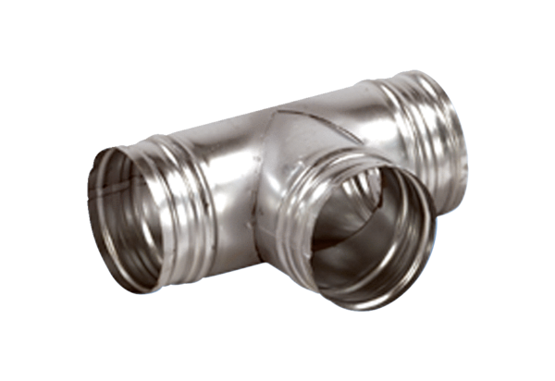Деталь ответвления 90° AB 100-80Комплект поставки: 1 штукАссортимент: К
Номер артикула: 0055.0348Изготовитель: MAICO

